SESIÓN DE APRENDIZAJE N° 09: “RESOLVEMOS DIVERSAS SITUACIONES DE MI LOCALIDAD UTILIZANDO LA ECUACIÓN DE LA PARÁBOLA”

Área | Matemática | Grado y Sección | 5°
Fecha |  | Duración | 90 min
Docente | Faustino Tomas Concha Revilla

- APRENDIZAJE ESPERADO:
Competencia | Capacidad | Desempeño |  | Evidencia / producto | Instrumento
Resuelve problemas de forma, movimiento y localización. | - Modela objetos con formas geométricas y sus transformaciones.  - Comunica su comprensión sobre las formas y relaciones geométricas.  - Usa estrategias y procedimientos para medir y orientarse en el espacio.  - Argumenta afirmaciones sobre relaciones geométricas. | - Interpreta la definición de las diferentes ecuaciones de la parábola.  - Representa gráficamente la ecuación de la parábola en el plano cartesiano.  - Selecciona y emplea diversas estrategias para determinar la ecuación de la parábola en el plano cartesiano.  - Explica los resultados obtenidos utilizando propiedades y ejemplos. |  | El estudiante determina la ecuación de la parábola y la utiliza para resolver diversas situaciones reales o imaginarias. | Lista de cotejo
Propósito
Resolver diversas situaciones reales o imaginarias en donde intervengan la ecuación de una parábola en plano cartesiano.
Competencias transversales |  |  | Enfoques transversales
- Gestiona su aprendizaje de manera autónoma  - Se desenvuelve en los entornos virtuales generados por las tics |  |  | - Enfoque de derechos.

- SECUENCIA DIDÁCTICA:
M | Estrategia | Recursos | Tiempo
Inicio | Motivación:  Se inicia la sesión dando bienvenida a cada uno de los estudiantes. El Docente pregunta ¿Recuerdan qué aprendimos la clase anterior?, se solicita participación voluntaria.  “Resolvimos diversas situaciones reales o imaginarias en donde intervengan la ecuación de una circunferencia en plano cartesiano.”  El docente presenta la siguiente situación significativa:  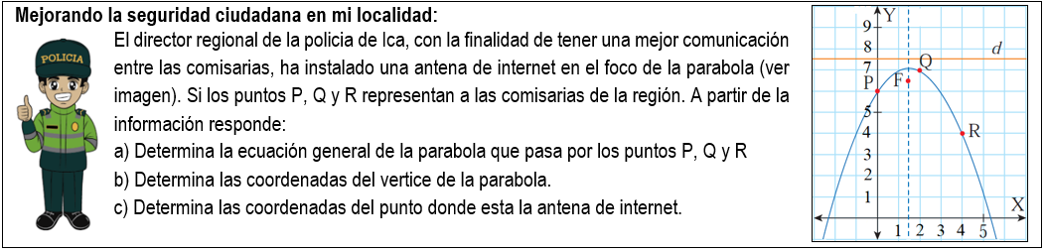  Saberes previos:  a) Cuáles son las coordenadas de la de la Comisaria “P”?  b) ¿Cuáles son las coordenadas de la de la Comisaria “Q”?  c) ¿Cuáles son las coordenadas de la de la Comisaria “R”?  d) ¿En qué parte de la parábola se ubica la antena de internet?  e) ¿El eje focal de la parábola con qué eje es paralelo?  Estudiantes responden en forma voluntaria  Conflicto cognitivo:  ¿Qué estrategias y/o procedimiento podemos seguir para responder las preguntas de la situación significativa?  Propósito de la sesión:  Docente da a conocer el propósito de la sesión: El día de hoy: “Resolveremos diversas situaciones reales o imaginarias en donde intervengan la ecuación de una parábola en plano cartesiano.” | - Papelotes  - Pizarra  - Plumones  - Ficha de actividades | 20 min
Desarrollo | Antes de desarrollar la situación significativa inicial, el docente escribe en la pizarra los conocimientos matemáticos que deben de recordar o aprender para poder desarrollar la situación significativa: Ecuaciones de la parábola (Ficha de Actividades)  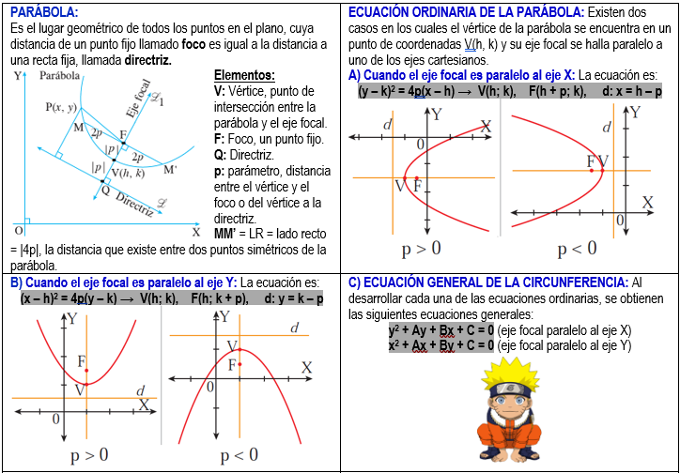  Después de haber desarrollado el ejemplo con la participación de los estudiantes, y haya quedado claro el docente pide a cada estudiante que ahora sí desarrollen de manera individual o grupal la situación significativa inicial (Ficha de actividades). El docente acompaña y asesora el trabajo de los estudiantes. | - Papelotes  - Pizarra  - Plumones  - Ficha de actividades | 45 min
Cierre | Docentes y estudiantes reflexionan sobre las dificultades que tuvieron durante la solución de la situación significativa. Seguidamente el docente propone mas problemas para que los estudiantes refuercen los aprendizajes. (Ficha de actividades).  Finalmente, el docente plantea otras nuevas situaciones significativa para la casa para reforzar los aprendizajes:  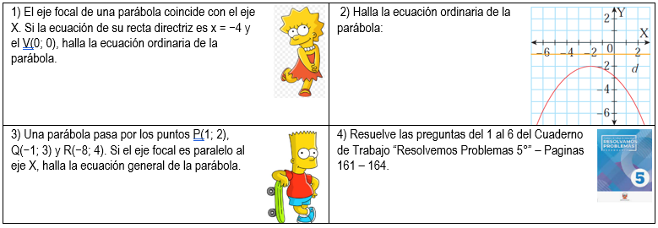 | - Papelotes  - Pizarra  - Plumones  - Cuaderno de trabajo | 25 min

---------------------------------- ----------------------------------
DIRECTOR DOCENTE

